**计算机程序设计基础（C++)**

**实验报告**

专业班级：软件工程2405

学 号：8209240512

姓 名：陈佩君

**实验报告成绩：**

|  |  |  |  |  |  |  |
| --- | --- | --- | --- | --- | --- | --- |
| **实验** | **实验一** | **实验二** | **实验三** | **实验四** | **实验五** | **总评** |
| **成绩** |  |  |  |  |  |  |

**批阅教师：**

**实验一、实验环境与简单程序设计**

**一、实验目的**

1、掌握集成开发环境，掌握C++程序的基本要素以及完整的C++程序开发过程。

2、掌握基本数据类型、运算符和表达式的使用。理解隐式转换和强制转换，理解数据超过该数据类型

表示范围时的溢出。掌握不同数据之间的混合算术运算中数据类型的转换。

3、变量的定义与常量的使用。

4、输入、输出的实现。

5、编译信息的理解与错误的修改。

6、简单程序的设计。

**二、实验内容**

熟悉C++编程环境，可以使用VS；对已经能熟练掌握C++开发环境的同学，可

以跳过本部分内容）

**1.编辑输入下列程序，找出下面代码的错误并改正：**

#include<iostream>

using namespace std;

int main()

{

Int i = k + 1;

cout << i++ << endl;

int i = 1;

cout << i++ << endl;

cout << "Welcome to C++"<<endl;

return 0;

}

**2.求圆锥的体积：要求键盘输入圆锥底的半径、锥高，使用标识符常量定义圆周率。**

(1)创建一个控制台项目

(2)在文件中输入程序内容，存盘

(3)编译、连接、运行；观察结果

**3**.**通过下面程序验证你所使用系统上运行的C++编译器中每个基本数据类型的长度。**

#include<iostream>

using namespace std;

int main()

{

cout << "char length:" << sizeof(char) << endl;

cout << "int length:" << sizeof(int) << endl;

}

**4.观察下面程序的执行结果。**

#include <iostream>

#include <iomanip>

using namespace std;

int main()

unsigned int testUnint=65534;//oxfffe

cout << "output in unsigned int 1 type:"" << testUnint<< end;//<<oct;

cout << "output in char type:!" << static_ cast<char>(testUnint)<< endl;

cout << "output in short type:" << static_ cast<short>(testUnint)<< endl;//为什么结果为-2?:

cout << "output in int type:" << static_ cast<int>. (testUnint)<< endl;

cout << "output in double type:"<< static cast<double>(testUnint)<< endl;

cout << "output in double type:" <<setprecision(4)<< static_ cast<double>(testUnint)<< endl;

cout << "output in Hex unsigned int type:" <<hex<< testUnint<< endl; //16进制输出

system("pause");

return 0;

**自己编程测试一下将testUnint按8进制输出<<oct;je_将一个实数转换成int,观察结果。**

**5.编程，输入华氏温度，将其转换为摄氏温度后输出（保留两位小数）。**

**三、算法分析，程序结果**

1.

很容易能看出错误。

#include<iostream>

using namespace std;

int main()

{

cin>>k;

int i = k + 1;//int大写，k未定义

cout << i++ << endl;//多次定义i

cout << i++ << endl;

cout << "Welcome to C++" << endl;

return 0;

}

2.

使用#define定义圆周率常量PI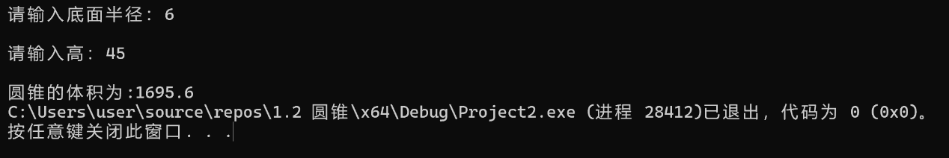

#include<iostream>

using namespace std;

#define PI 3.14

int main()

{

double r, h;

cout << "请输入底面半径：";

cin >> r;

cout << '\n' << "请输入高：";

cin >> h;

double v = PI * r * r * h / 3;

cout << '\n' << "圆锥的体积为:" << v;

return 0;

}

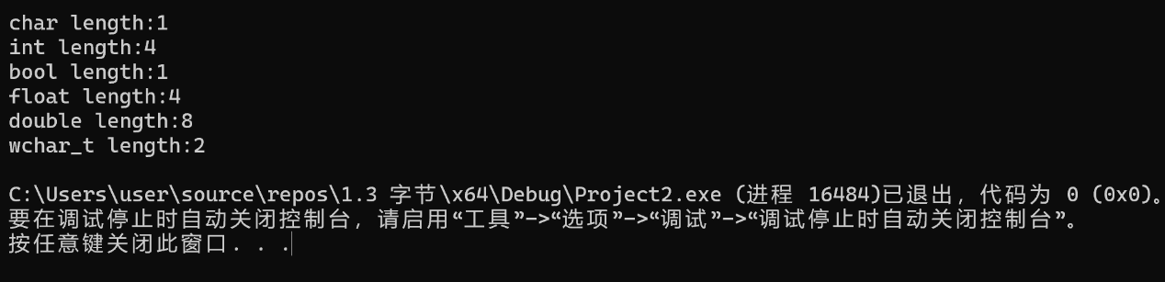3.

Void不能使用。

#include<iostream>

using namespace std;

int main()

{

cout << "char length:" << sizeof(char) << endl;

cout << "int length:" << sizeof(int) << endl;

cout << "bool length:" << sizeof(bool) << endl;

cout << "float length:" << sizeof(float) << endl;

cout << "double length:" << sizeof(double) << endl;

cout << "wchar_t length:" << sizeof(wchar_t) << endl;

return 0;

}

}

4.

#include <iostream>

#include <iomanip>

using namespace std;

int main()

{

unsigned int testUnint = 65534;//oxfffe

cout << "output in unsigned int 1 type:" << testUnint << endl; //<<oct

cout << "output in char type:!" << static_cast<char>(testUnint) << endl;

cout << "output in short type:" << static_cast<short>(testUnint) << endl;//为什么结果为-2?:

cout << "output in int type:" << static_cast<int> (testUnint) << endl;

cout << "output in double type:" << static_cast<double>(testUnint) << endl;

cout << "output in double type:" << setprecision(4) << static_cast<double>(testUnint) << endl;

cout << "output in Hex unsigned int type:" << hex << testUnint << endl; //16进制输出

cout << "output in oct unsigned int type:" << oct << testUnint << endl; //16进制输出

double a;

cin >> a;

cout << static_cast<int>(a)<<endl;

system("pause");

return 0;

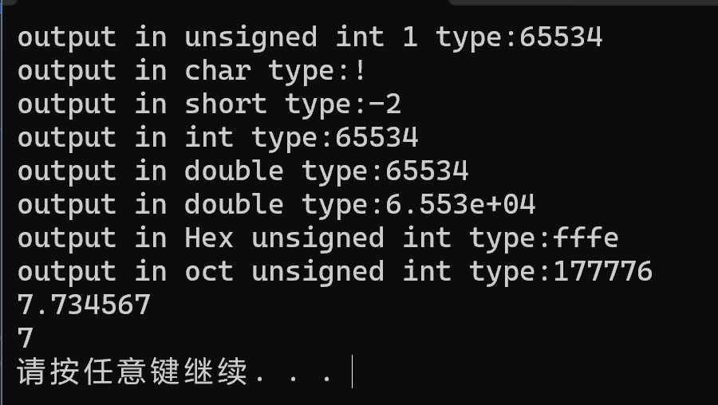}

5.

注意到需要保留两位小数

使用setiosflags(ios::fixed)<<setprecision(2)

#include <iostream>

using namespace std;

int main()

{

double TH, TS;

cout << "请输入华氏温度：";

cin >> TH;

TS = 5.0 / 9 * (TH - 32);

cout << "对应摄氏温度为" << setiosflags(ios::fixed)<<setprecision(2)<< TS;

return 0;

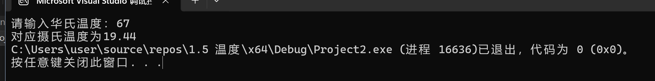}

**四、遇到的问题与解决方法**

2．问题：定义常量的时候多打了=和；出现错误c0029 宏定义上的错误和*被识别为指针；

解决方法：排查格式错误。

5.问题：仅使用setprecision只能控制输出位数，不能实现控制输出小数位数

**五、体会**

**实验二、数据结构**

**一、实验目的**

1、学习与掌握逻辑运算与逻辑表达式。

2、熟练掌握if、switch、while、do-while，for语句的语法结构与执行过程。

3、掌握选择、循环程序的设计方法

**二、实验内容**

1、输入一个字符，如果为小写，转换为大写输出，否则，输出其后继字符的ASCII码值。

2、输入x计算表达式的值：

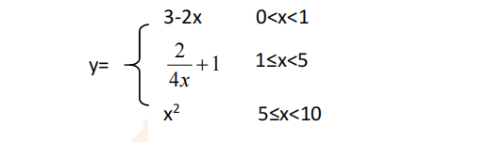

分别输入 0.2, 1, 5 , 0,观察输出结果。

1. 输入三角形的三条边，求周长，并判断该三角形是否为等腰三角形（提示：要三边是否可以构成三角形）。
2. 完成计算器程序，实现（+ - * / %）运算。考虑除数为 0 与运算符非法的情况。
3. 5、输入一行字符，分别统计出其中英文字母、空格、数字字符和其它字符的个数。

提示：从键盘上读入一个字符给变量 c，判断 c 是属于哪种字符并计数，循环读入下个字符，直到回车换行字符'\n'为止。

cin，scanf（）都不能读入空格以及‘\n’字符，查找资料解决输入这两个字符的方法。

（这个题训练大家自主学习能力以及如何获取新知识、探索解决未知问题的能力。）

6、编写一个程序：从键盘上输入两个正整数，求 a 和 b 的最大公约数与最小公倍数。

7、使用循环结构输出下列图形：

*

**

***

****

*****

8、从键盘输入 a，用迭代法求 a 的平方根 x= *a* 。求平方根的迭代公式为：

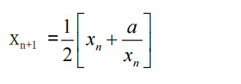

要求精确到|xn+1 - xn|<10 -5。

提示：迭代法是把 xn代入迭代公式右边，计算出 xn+1来，然后把 xn+1 作为新的 xn ，计算出新的 xn+1，如此重复，直到|xn+1 - xn|<10 -5 时，xn+1 为所求的平方根。可以把 a 作为 xn 的初始值。

思考：（1）如果输入 a 为负，在运行时会出现什么情况? 修改程序使之能处理任何的 a 值。

(2）能否|xn+1 -xn|<10 -10或更小? 为什么? 请试一下。

9、苹果每个 0.8 元，第一天买 2 个，第二天开始，每天买前天的 2 倍，直到购买的苹果数不超过100的最大值，求每天平均花多少钱。

**三、算法分析，程序结果**

1. 用变量c读入字符，if识别是否为小写字符，变量C输出对应大写字符，使用static_cast改变变量类型，做到输出ascii码值。

代码：

#include <iostream>

using namespace std;

int main() {

char c;

cout << "请输入一个字符: ";

cin >> c;

if (c >= 'a' && c <= 'z') {

char C = c - 32;

cout << "转换为大写: " << C << endl;

}

else {

int ascii = static_cast<int>(c) + 1;

cout << "后继字符的 ASCII 码值: " << ascii << endl;

}

return 0;

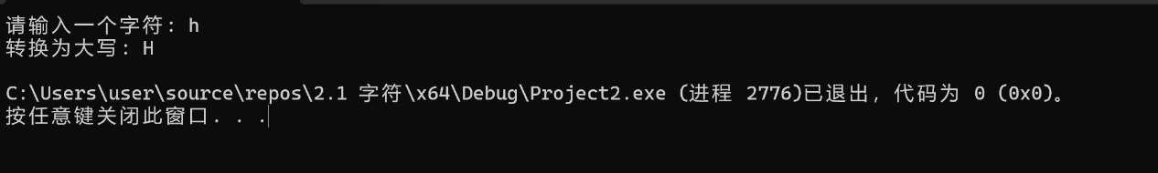}

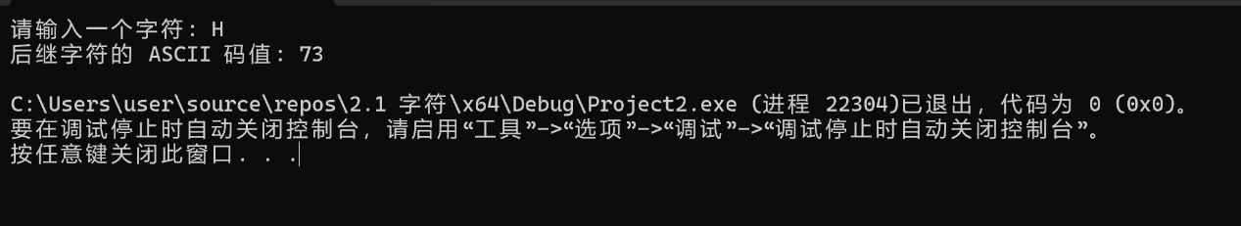2．

代码：#include <iostream>

using namespace std;

int main()

{

double x, y;

cin >> x;

if (x <= 0 || x >= 10)

{

cout << "x不在范围内！ << endl;

return 0;

}

else if (x < 1)

y = 3 - 2 * x;

else if (x < 5)

y = 2.0 / (4 * x) + 1;

else if (x < 10)

y = x * x;

cout << y;

return 0;

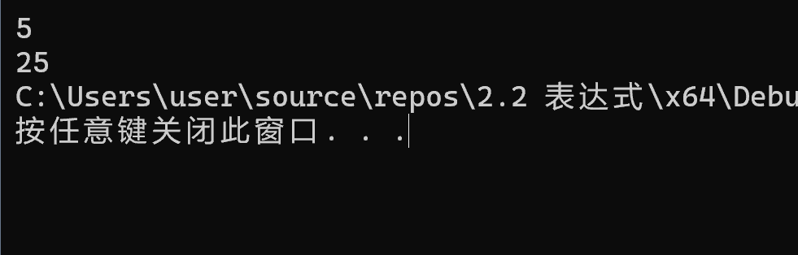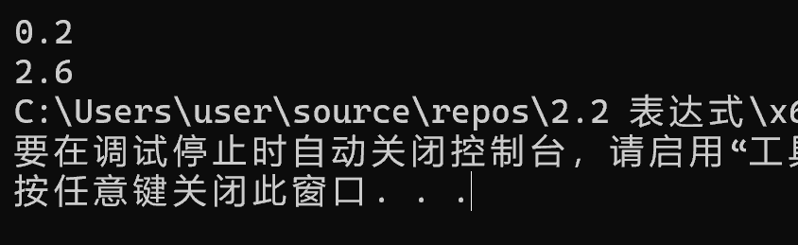

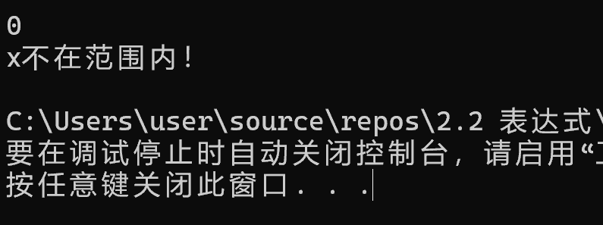

3.用数组a[3]储存三边长度，使用sort对三边大小进行排序，只要两短边长度和小于长边，则该三角形不成立。只需判断两短边相等或两长边相等，即可认为该三角形是等腰三角形。

#include<iostream>

#include<algorithm>

using namespace std;

int main()

{

double a[3], c;

cout << "请输入三边边长：";

cin >> a[0] >> a[1] >> a[2];

sort(a, a + 3);

if (a[0] + a[1] <= a[2])

{

cout << "不构成三角形";

return 0;

}

c = a[0] + a[1] + a[2];

cout << "周长为" << c << endl;

if (a[0] == a[1] || a[1] == a[2])

cout << "该三角形是等腰三角形";

else cout << "该三角形不是等腰三角形";

return 0;

}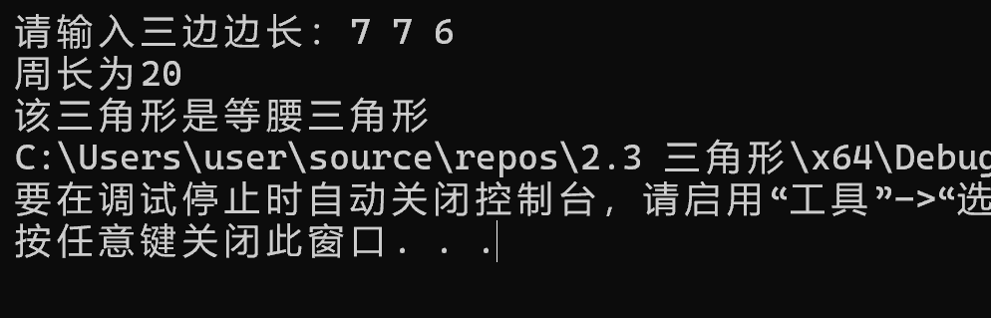

4.变量a，b储存数字,c用于选择运算符。

其中除法和余数作了除数不能为零的判断，除法中*1.0用于避免整数除法舍去小数位。

#include <iostream>

using namespace std;

int main()

{

int a, b, d;

double e;

cout << "输入两个数字：";

cin >> a >> b;

char c;

cout << endl<< "请输入运算符：";

cin >> c;

switch (c) {

case '+':

d = a + b;

cout << d;

break;

case '-':

d = a - b;

cout << d;

break;

case '*':

d = a * b;

cout << d;

break;

case '/':

if (b == 0)

{

cout << "除数不能为0！";

break;

}

e = 1.0*a / b;

cout << e;

break;

case '%':

if (b == 0)

{

cout << "除数不能为0！";

break;

}

d = a % b;

cout << d;

break;

default:

cout << "运算符非法";

}

}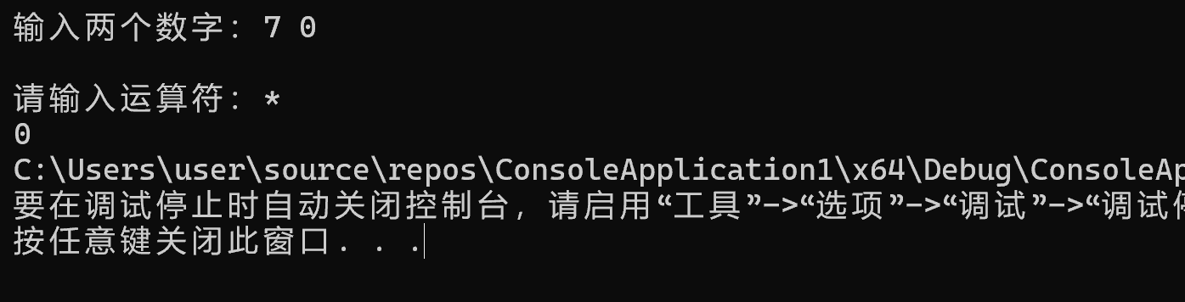

5.查阅资料得getchar（）可用于读取单个字符且可以识别空格。

使用for循环和if判断用于实现对字符串的连续读入，不同类型字符的计数，和识别到\n终止读入。

#include <iostream>

using namespace std;

int main()

{

char c = 0;

int math = 0, alphabet = 0, space = 0, others = 0;

for (;;)

{

c = getchar();

if (c == '\n')

break;

else if (c >= '0' && c <= '9')

math++;

else if ((c >= 'a' && c <= 'z') || (c >= 'A' && c <= 'Z'))

alphabet++;

else if (c == ' ')

space++;

else others++;

}

cout << "数字个数：" << math << endl;

cout << "字母个数：" << alphabet << endl;

cout << "空格个数：" << space << endl;

cout << "其它字符个数：" << others << endl;

return 0;

}

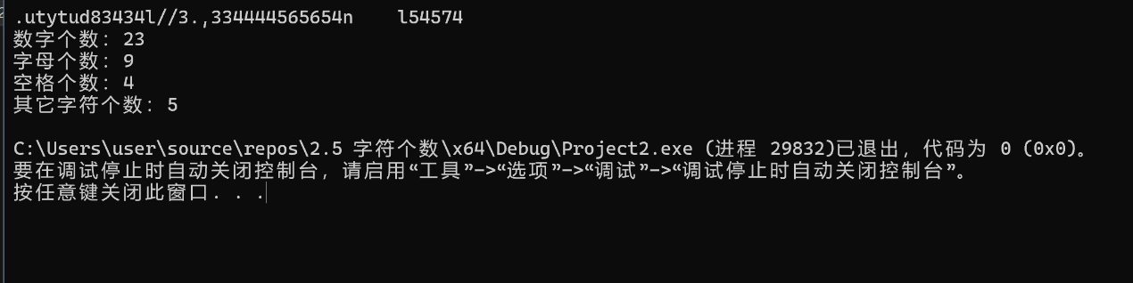

6.使用欧基米得法求最大公约数。

#include <iostream>

using namespace std;

int gcd(int a, int b)

{

while (b != 0) {

int tmp = a;

a = b;

b = tmp % b;

}

return a;

}

int main()

{

int a, b, min, max;

cin >> a >> b;

max = gcd(a, b);

min = a / max * b;

cout << "最大公约数为" << max << "，最小公倍数为" << min;

return 0;

}

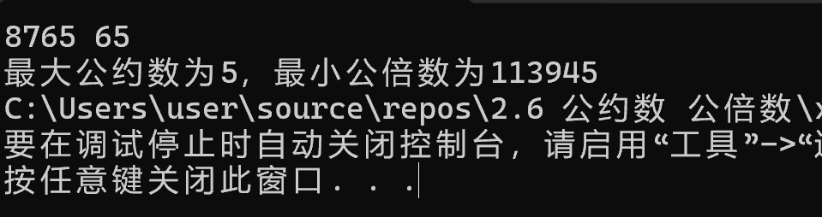

7. #include <iostream>

using namespace std;

int main()

{

for (int i = 1; i <= 5; i++)

{

for (int j = 1; j <= i; j++)

cout << '*';

if (i == 5)break;

cout << endl;

}

return 0;

}

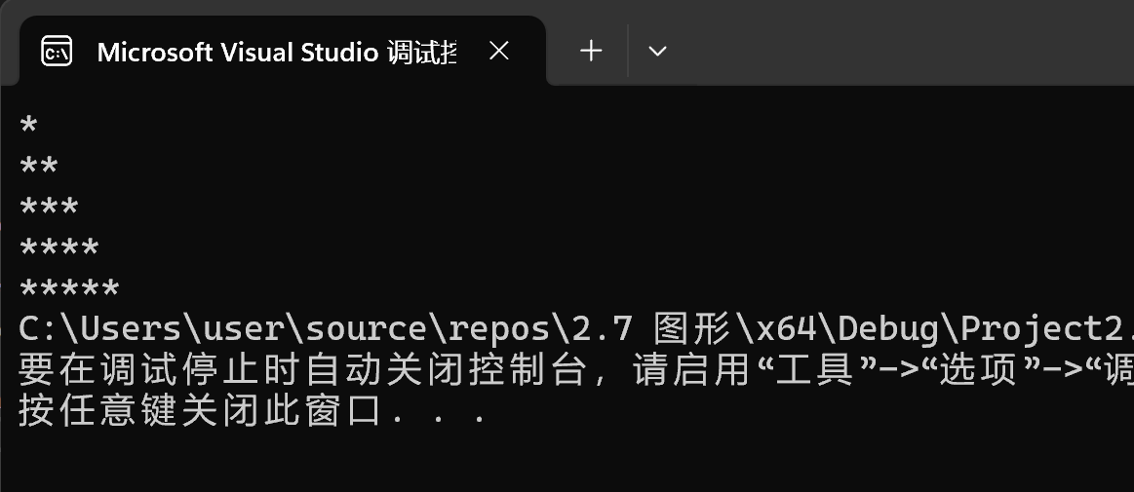

8.使用for循环实现迭代，并对负数输入进行了判断。

#include <iostream>

using namespace std;

double squareroot(double a)

{

if (a < 0)

a = -a;

double x = a, xl = x - 1;

for (; abs(x - xl) > 0.00001;)

{

xl = x;

x = (x + a / x) / 2.0;

}

return x;

}

int main()

{

double a, b;

cin >> a;

b = squareroot(a);

if (a < 0)cout << b << "i";

else cout << b;

}

9. #include <iostream>

using namespace std;

int main()

{

int i=1,a=0;

double v;

for(i=1;;i++)

{

a += pow(2, i);

if (a > 100) {

a -= pow(2, i); break;

}

}

v = 0.8 * a / i;

cout << v；

}

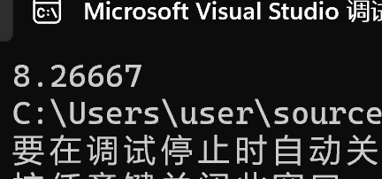

**四、遇到的问题与解决方法**

1. 对转换变量类型的操作不熟练，导致无法输出ascii码。

解决方式：翻阅课本。

2.

**五、体会**